10/27

我司希望在自己平台上展示研华设备基本信息和状态，以及机械设备的实时数据，样例图如下：

获取采集设备数据的api：

研华设备的基本信息和状态

例如：



获取机械设备数据的api：

某个采集设备下所有机械设备的实时数据

例如：

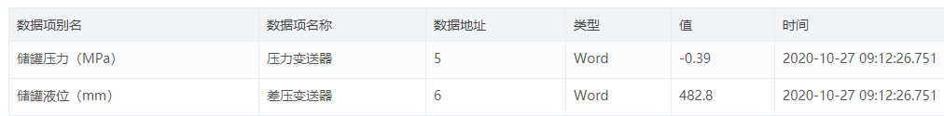

具体展示信息结果以研华提供的信息为主

<https://portal-apm-user1-eks004.hz.wise-paas.com.cn/api>

以上两个功能需要调用哪些api，是否可以提供一些数据以便我司测试展示效果